МИНИСТЕРСТВО НАУКИ И ВЫСШЕГО ОБРАЗОВАНИЯ РОССИЙСКОЙ ФЕДЕРАЦИИ
Федеральное государственное автономное образовательное учреждение высшего образования
«САНКТ-ПЕТЕРБУРГСКИЙ ГОСУДАРСТВЕННЫЙ УНИВЕРСИТЕТ
АЭРОКОСМИЧЕСКОГО ПРИБОРОСТРОЕНИЯ»

КАФЕДРА КОМПЬЮТЕРНЫХ ТЕХНОЛОГИЙ
И ПРОГРАММНОЙ ИНЖЕНЕРИИ (КАФЕДРА №43)

ОТЧЕТ ЗАЩИЩЕН С ОЦЕНКОЙ:

ПРЕПОДАВАТЕЛЬ:
Старший преподаватель | / |  | / |  | / | Е. В. Павлов
(должность, учёная степень, звание) |  | ^{(подпись)} |  | ^{(дата защиты)} |  | ^{(инициалы, фамилия)}

ОТЧЕТ О ЛАБОРАТОРНОЙ РАБОТЕ №2

«ОПИСАНИЕ ВЗАИМОДЕЙСТВИЯ ПОЛЬЗОВАТЕЛЯ И СИСТЕМЫ.
СПЕЦИФИКАЦИЯ ВАРИАНТА ИСПОЛЬЗОВАНИЯ»

ПО КУРСУ: «ПРОЕКТИРОВАНИЕ ПРОГРАММНЫХ СИСТЕМ»

РАБОТУ ВЫПОЛНИЛ (-А) СТУДЕНТ (-КА): | 4932 | / | С. И. Коваленко
 | ^{(номер группы)} |  | ^{(инициалы, фамилия)}

 | / |  | / | 28.10.2021
 |  | ^{(подпись студента)} |  | ^{(дата отчета)}

Санкт-Петербург 2021
ВВЕДЕНИЕ

Варианты использования предназначены в первую очередь для определения функциональных требований к системе и управляют всем процессом разработки. Основные виды деятельности такие как анализ, проектирование и тестирование выполняются на основе вариантов использования.
Во время анализа и проектирования варианты использования позволяют понять, каким образом результаты, которые хочет получить пользователь, влияют на архитектуру системы и как должны вести себя компоненты системы, для того чтобы реализовать нужную для пользователя функциональность. При этом корректность реализации определяется посредством выполнения тест-кейсов, которые составляют на основе вариантов использования.

Цель работы заключается в изучение одного из способов описания взаимодействия пользователя с системой и получение практических навыков составления спецификации варианта использования

Задачи лабораторной работы.
Для достижения поставленной в лабораторной работе цели необходимо для заданной предметной области составить спецификацию не менее четырех вариантов использования с учетом следующих требований:
- Варианты использования, контекст которых заключается в добавлении ключевых объектов в систему, имеют приоритет в плане выбора для спецификации (ключевые объекты определяются как элементы, хранение информации о которых в базе данных составляет основу деятельности в предметной области);
- Выбор остальных вариантов использования на усмотрение студента;
- Основная сложность вариантов использования должна заключаться во взаимодействии пользователя с системой, в противном случае вариант использования не нуждается в спецификации;
- Обязательные элементы спецификации:
- Уникальный идентификатор и наименование;
- Автор спецификации и дата создания;
- Основные действующие лица;
- Краткое описание;
- Приоритет;
- Предварительные условия (ноль или больше);
- Выходные условия (одно или больше);
- Основные потоки;
- Возможные альтернативные потоки;
- Возможные наиболее вероятные исключения, которые не позволяют успешно выполнить основные и альтернативные направления развития варианта использования;
- Метки начала альтернативных потоков и вызова исключений.

Конечное содержание спецификации вариантов использования определяется во время защиты лабораторной работы (при согласовании с преподавателем).

Индивидуальный вариант задания:
61 | Сервис отложенного чтения

      - Спецификация вариантов использования

В соответствии с заданием ВИ, контекст которых заключается в добавлении ключевых объектов в систему, имеют приоритет в плане выбора для спецификации. Ключевыми объектами для заданной предметной области являются:
- Книга;
- Автор.

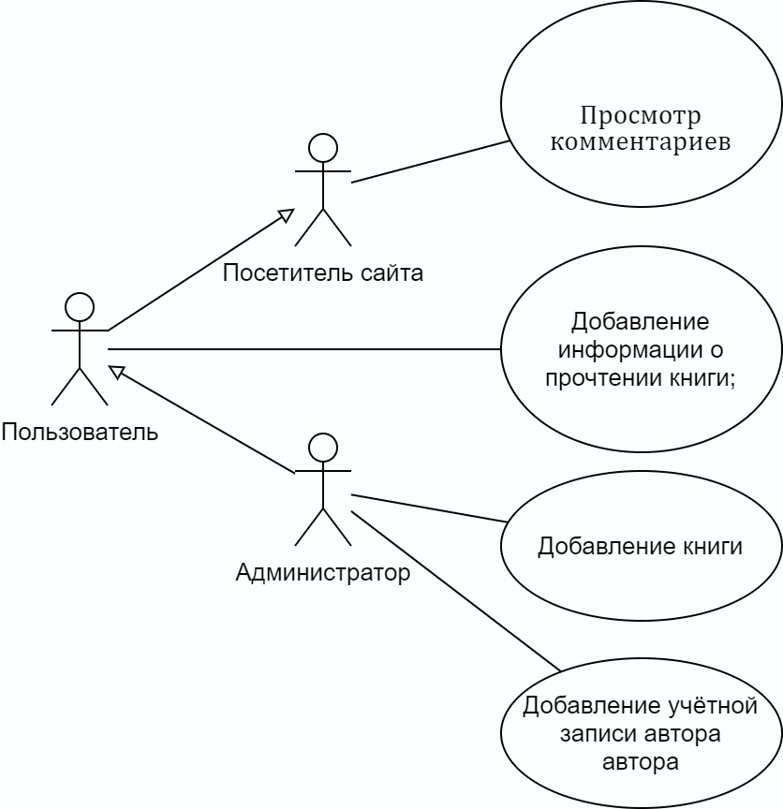

Рисунок 1 — Выбранные для спецификации варианты использования
  - ВИ «Просмотр информации о книге»

Идентификатор ВИ | UC-1
Наименование | Просмотр комментариев
Автор | Коваленко Семён
Дата создания | 16.11.21
Основное  действующее лицо | Посетитель сайта, Пользователь, Администратор
Дополнительное действующее лицо | Потребители аналитики и рекламодатели
Описание | Любой посетитель сайта зайдя на страницу книги видит основную информацию и комментарии.
Приоритет | Высокий
Условие-триггер | Переход на страницу книги
Предварительные условия | PRE-1 БД книг в данный момент доступна  PRE-2 БД пользователей в данный момент доступна
Выходные условия | POST-1 Посетитель видит комментарии других пользователей  POST-2 Партнёрам сайта поступает информация о книге и пользователе
Основные потоки | 1.0 Просмотр комментариев  1. Посетитель сайта попадает на страницу книги, через внутренний или внешний(поисковые системы) поиск (Е1, Е2)  2. Система отображает обложу, основную информацию и 3 популярных комментария  3. Пользователь(роли: пользователь и Администратор) может нажать на кнопку «Ещё»  4. Система отображает все комментарии с возможностью сортировки по: дате, популярности, объёму, (АП 1.1)  5. Система отправляет информацию о пользователе партнёрам
Альтернативные потоки | 1.1 Просмотр ветки комментариев  1. Пользователь может нажать кнопку «ветка комментариев»  2. Система отобразит все ответы пользователей на данный комментарий
Исключения | 1.2 Е1 книга отсутствует  1. Отображение сообщения о отсутствии данной книги  1.3 E2 книга заблокирована  1. Отображение сообщения о отсутствии данной книги
Бизнес-правила | (в рамках данной работы не заданы)
Другая информация | —
Предположения | —

  - ВИ «Добавление информации о прочтении книги»

Идентификатор ВИ | UC-2
Наименование | Добавление информации о прочтении книги
Автор | Коваленко Семён
Дата создания | 16.11.21
Основное  действующее лицо | Пользователь, Администратор
Дополнительное действующее лицо | Потребители аналитики и рекламодатели
Описание | Пользователь добавляет или обновляет информацию о своём процессе чтения, так же может добавить или изменить комментарий
Приоритет | Высокий
Условие-триггер | Клиент выражает намерение добавить информацию о прочтении книги
Предварительные условия | PRE-1 Клиент выполнил вход в систему  PRE-2 БД книг в данный момент доступна  PRE-3 БД пользователей в данный момент доступна
Выходные условия | POST-1 Изменения информации сохранены в БД  POST-2 Партнёрам сайта поступает информация о книге и пользователе
Основные потоки | 2.0 Добавление «прочтения» книги  1. На странице книги пользователь нажимает кнопку «читаю»  2. Система отправляет пользователя на страницу прочтения  3. Пользователь указывает свой прогресс прочтения, оценку и альтернативный поток добавления комментария  3. Информация сохраняется в БД пользователей  2.1 Пользователь изменяет «прочтение» книги  1. На странице книги пользователь нажимает кнопку «мой прогресс чтения»  2. Система перенаправляет на страницу прочтения данной книги  3. Пользователь указывает новый прогресс прочтения, может изменить оценку и вызвть альтернативный поток добавления комментариев  4. Информация сохраняется в БД пользователей
Альтернативные потоки | 2.2 Добавление комментария к прочтению  1. Система открывает окно для написания комментария  2. Пользователь пишет комментарий  3. Система проверяет комментарий и добавляет его в БД пользователей
Исключения | 2.3 Е1 Пользователь пытается прочесть книгу больше чем полностью  1. Система выведет сообщение о слишком большом количестве прочитанных страниц  2.4 Е2 Пользователь использует нецензурную лексику в комментарии  1. Система напомнить лицензионное соглашение(принимаемое при регистрации)  2. Недопустимые слова будут зацензурированны символом * (согласно №34-ФЗ)
Бизнес-правила | (в рамках данной работы не заданы)
Другая информация | 1. Издатель или автор может подать заявку на удаление комментария, в следствии чего тот будет скрыт до рассмотрения заявки. При злоупотреблении, комментарии не будут скрываться до момента рассмотрения заявки администрацией.
Предположения | Большая часть комментариев будет меньше 10 слов

  - ВИ «Добавление книги»

Идентификатор ВИ | UC-3
Наименование | Добавление книги
Автор | Коваленко Семён
Дата создания | 16.11.21
Основное  действующее лицо | Администратор
Дополнительное действующее лицо | Автор, издатель
Описание | Добавление книги в БД, при добавлении книги уже имеющегося автора или издателя, им отправляется уведомление.
Приоритет | Высокий
Условие-триггер | Администратор решил добавить новую книгу
Предварительные условия | PRE-1 Администратор выполнил вход в систему  PRE-2 БД книг в данный момент доступна
Выходные условия | POST-1 Партнёрам сайта поступает информация о книге  POST-2 Издатель и Автор (при наличии контактов) получают уведомления по email
Основные потоки | 3.0 Добавление книги из магазина партнёра  1. Администратор указывает ссылку на страницу магазина партнёра  2. Система извлекает данные со странице  3. Система отображает данные для проверки  4. Администратор добавляет книгу  5. Система вносит изменения в БД книг  3.1 Ручное добавление книги  1. Администратор заполняет данные о книге: автор, издательство, название, краткое описание, слоган, (АП3.3).(обязательные поля: название)  2. Система проверяет данные на корректность(Е1, Е2, Е3) и добавляет книгу.
Альтернативные потоки | 3.3 Добавление изображения  1. Система открывает форму выбора файла  2. Пользователь указывает файл для загрузки  3. Система добавляет файл в БД книг
Исключения | 3.4 Е1 Книга уже существует  1. Вывод сообщения о существовании книги в БД  2. Вывод данных о существующей записи  3.5 Е2 Книга находиться в списке «Экстремистские материалы»  1. Выводиться сообщение о недопустимости ручного добавления данной книги  2. Перенаправленные на «https://minjust.gov.ru/ru/extremist-materials/?q=__НАЗВАНИЕ_КНИГИ__»  3.6 Е3 Формат обложки не поддерживается  1. Система проверяет формат загруженного файла  2. Если файл не является поддерживаемым форматом изображения, администратор получает сообщение  3. Изображение не добавляется
Бизнес-правила | (в рамках данной работы не заданы)
Другая информация | При запуске сервиса можно автоматически добавить все книги из магазинов партнёров
Предположения | —

  - ВИ «Добавление учётной записи автора»

Идентификатор ВИ | UC-4
Наименование | Добавление учётной записи автора
Автор | Коваленко Семён
Дата создания | 16.11.21
Основное  действующее лицо | Администратор
Дополнительное действующее лицо | Издатель
Описание | Добавление автора и создание ему учётной записи
Приоритет | Средний
Условие-триггер | Автор книг, подал заявку на регистрацию аккаунта
Предварительные условия | PRE-1 Администратор выполнил вход в систему  PRE-2 БД пользователей в данный момент доступна
Выходные условия | POST-1 Издатель и Автор (при наличии контактов) получают ссылку для ввода пароля(остальные данные должны быть указанны в заявлении)
Основные потоки | 4.0 Добавление учётной записи автора  1. Администратор рассматривает заявление которое должно обязательно содержать email обратной связи, ФИО автора и информацию подтверждающую личность  2. Система подтверждает корректность ввода(Е2) (выделяет цветом)  3. Админ подтверждает личность автора(Е1) и указывает в форме, каким именно образом была подтверждена личность  4. Система генерирует спец ссылку для ввода пароля  5 Админ подтверждает оправку ссылки автору  6. Система осуществляет отправление на почтовый адрес автора
Альтернативные потоки | 4.1 Е1 В создании учётной записи отказано  1. На email использованный для регистрации отправляется сообщение об отказе
Исключения | 4.0 Е2 Учёная запись автора уже существует  1. Система выдаёт сообщение
Бизнес-правила | (в рамках данной работы не заданы)
Другая информация | Книги авторов имеющих аккаунт +0,5 к средней оценке
Предположения | —

ЗАКЛЮЧЕНИЕ

В результате выполнения настоящей лабораторной работы был изучен один из способов описания взаимодействия пользователя с системой — спецификация вариантов использования.
В соответствии с требованиями задания составлена спецификация для следующих вариантов использования:
            - Просмотр информации о книге
            - Добавление информации о прочтении книги;
            - Добавление книги
            - Добавление учётной записи автора

При выполнении настоящей работы был не учтен один из важных факторов, который может влиять на отдельные шаги нормального направления ВИ, задавая разрешенные входные значения или диктуя, какие вычисления должны выполняться — речь идет о бизнес-правилах, которые не рассматриваются в настоящей работе. За исключением данного момента составленная спецификация является полной и корректной с точки зрения постановки задания и требуемой детализации вариантов использования.

Таким образом, можно заключить, что выполненная работа соответствует поставленной задаче и отвечает всем сформулированным в задании требованиям.

СПИСОК ИСПОЛЬЗОВАННЫХ ИСТОЧНИКОВ

- Вигерс, Карл. Разработка требований к программному обеспечению = Software Requirements: пер. с англ.; 3-е издание, дополненное / Карл Виггерс, Джой Битти — СПб.: Издательство «BHV», 2020. — 736 с.: ил.

- What is Use Case Specification? [Электронный ресурс]. — Visual Paradigm, 2021. — URL: https://www.visual-paradigm.com/guide/use-case/what-is-use-case-specification/ (дата обращения: 25.10.2021)

- System Use Cases: An Agile Introduction [Электронный ресурс]. — Scott W. Ambler, 2003-2021. — URL: http://agilemodeling.com/artifacts/systemUseCase.htm
(дата обращения: 25.10.2021)

